TEMA 2: BASES DE DATOS

CONCEPTOS BASICOS

INTRODUCCIÓN
La tecnología de las bases de datos se ha descrito como “una de las áreas de la ciencia de la computación y la información de más rápido desarrollo”. Los fabricantes y vendedores no empezaron a ofrecer sistemas de administración de bases de datos hasta mediados de los años 60, cobrando rápidamente importancia práctica y teórica. La cantidad total de datos, encomendados a las bases de datos, se mide en miles de millones de bytes y la investigación financiera alcanza una cifra igualmente enorme; muchos miles de organizaciones dependen de la operación continuada y eficaz del sistema de bases de datos.
¿QUÉ ES UN SISTEMA DE BASES DE DATOS?
En esencia, un sistema de bases de datos, no el más que un sistema de almacenamiento de registros basado en medios informáticos, cuyo propósito general es el de registrar y mantener información. Tal información puede estar relacionada con cualquier cosa que sea significativa para la organización sobre la cual el sistema opera.
Un sistema de base de datos, incluye cuatro componentes principales: Datos, Hardware, Software y Usuarios, todos ellos representados de forma gráfica en la siguiente figura y estudiados brevemente.

PROGRAMAS DE APLICACIÓN
BASE DE DATOS
SISTEMA DE ADMINISTRACIÓN DE LA BASE DE DATOS
USUARIOS FINALES

Datos
Los datos almacenados en el sistema se dividen en una o más bases de datos, aunque vamos a suponer que los datos se encuentran almacenados en una única base de datos.
Una base de datos es un almacén de los mismos, que en general se puede considerar como integrada y compartida.
Por “integrada” se entiende que la base de datos es una unificación de distintos ficheros de datos independientes, donde la redundancia está total o parcialmente eliminada, y si existiera, esta estaría controlada totalmente. Esto evita que puedan existir problemas de inconsistencia.
Por “compartida” se entiende que los datos pueden ser accedidos y utilizados por distintos usuarios para fines distintos, aunque las vistas de cada uno de los usuarios, dependerá de las atribuciones o permisos que cada uno posea.
Hardware
Está formado por los volúmenes de almacenamiento secundario donde reside la base de datos.
Software.
Entre la base de datos física y los usuarios del sistema existe un nivel de software conocido como Sistema de Administración de Bases de Datos o SGBD. Este maneja todas las solicitudes de acceso a la base de datos formuladas por los usuarios. Una de las misiones del SGBD, es proteger al usuario del nivel de hardware, al igual que ocurre con los lenguajes de programación.
Usuarios.
Se consideran tres clases de usuarios:
- Programador de aplicaciones, encargado de escribir programas de aplicación que utilicen bases de datos. Lenguajes como C, que operan con los datos de todas las maneras usuales, formulando estas peticiones al SGBD. Los programas pueden ser aplicaciones corrientes, destinadas a usuarios finales que interactúan con la base de datos.
- Usuario final, es el que accede a la base de datos desde un Terminal, pudiendo emplear un lenguaje de consulta proporcionado por el SGBD o bien utilizando una aplicación final, descrita por un programador de la forma antes indicada.
- Admistrador de la Base de Datos, o DBA, cuyas funciones son muy amplias y serán descritas de forma detallada.
VENTAJAS DE LAS BASES DE DATOS.
¿Por qué una empresa debe optar por almacenar sus datos de operación en una base de datos integrada? La respuesta general a esta pregunta es que un sistema de base de datos proporciona a la empresa un control centralizado de la información. De esta forma en una empresa que utilice un sistema de gestión de base de datos debe existir una persona específica cuya responsabilidad sea la de controlar los datos de la base, esta persona es el Administrador de la Base de Datos.
Las ventajas de forma más detallada son las siguientes:
- La redundancia de la información puede eliminarse o al menos reducirse.
En sistemas que no utilizan bases de datos, cada aplicación tiene sus archivos privados. Esto origina una enorme redundancia en los datos, así como un gran desperdicio de espacio de almacenamiento.
No se puede dar a entender que toda la redundancia se pueda eliminar. A veces hay sólidas razones técnicas o comerciales para mantener múltiples copias de los mismos datos. Sin embargo, si la redundancia existe, al menos estará controlada.
- Puede evitarse la inconsistencia (al menos en cierta medida)
En realidad es un corolario del punto anterior. Supongamos un caso de la vida real, por ejemplo en un centro educativo, existen dos entradas destinadas a la dirección de un alumno de 3º ESO (esta debe ser la misma que su domicilio paterno, pues siempre se contacta con los responsables legales al ser menor de edad). Supongamos que el sistema no tiene controlada dicha redundancia, y un alumno pasa por secretaría para comunicar un cambio de domicilio familiar, entonces secretaría modifica la dirección del alumno y como no hay constancia de duplicidad, no se modifica la dirección de los padres, por tanto el valor del campo será distinto dependiendo del fichero al cual queremos acceder, en este caso se dice que hay inconsistencia en los datos.
A partir de este hecho, podemos afirmar que el problema de la inconsistencia se elimina si se elimina o controla la redundancia de la base. Si existe y se controla, al menos cuando se produzca una actualización en un campo, de forma automática lo hará en todas las entradas del mismo que aparezcan en la base.
- Los datos pueden compartirse.
Se trató de este aspecto en un punto anterior, pero conviene insistir. No sólo significa que las aplicaciones existentes pueden compartir los datos de la base de datos, sino que también es factible desarrollar nuevas aplicaciones que operen con los mismos datos almacenados. En otras palabras, las necesidades de datos de las nuevas aplicaciones pueden atenderse sin tener que crear nuevos archivos almacenados.
- Pueden hacerse cumplir normas preestablecidas.
Con un control de la BD, el ADB puede garantizar todas las formas aplicables a la representación de los datos.
- Pueden aplicarse restricciones de seguridad.
El ABD, puede garantizar que el único acceso a la base de datos se realiza a través de los canales establecidos y por tanto define controles de autorización para que se apliquen cada vez que se intente un acceso a la base de datos.
- Puede conservarse la integridad.
El problema de la integridad es garantizar que todos los datos de la base de datos sean exactos. La inconsistencia entre dos entradas que representan el mismo hecho es una falta de integridad, pero también puede ocurrir que los valores de los datos almacenados sean incorrectos. La centralización de los datos, permite que al ADB establecer algoritmos de control para validar dichos datos.
ARQUITECTURA DE UN SISTEMA DE BASE DE DATOS
La arquitectura de un sistema de bases de datos, según el organismo de normalización ANSI/SPARC se divide el tres niveles: Interno, Externo y Conceptual.

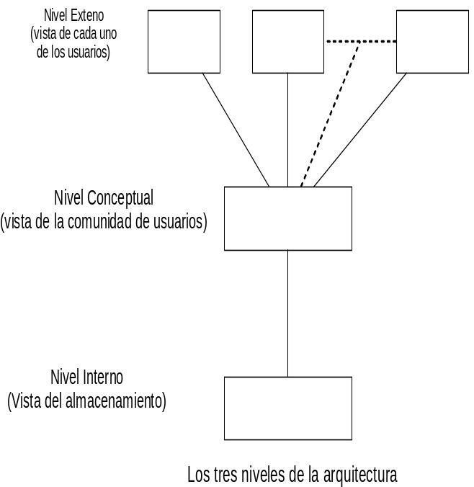el nivel interno es el más cercano al almacenamiento físico, es decir concierne a la manera en que los datos se almacenan. El externo es el más cercano a los usuarios, es decir, el que atañe a la forma en que cada uno de los usuarios ve los datos; y el conceptual es un nivel de mediación entre los dos. Si el nivel externo compone cada una de las vistas que se corresponden con cada uno de los usuarios, se puede decir que el nivel conceptual es la vista común de todos ellos, y a su vez se corresponde con una sola vista interna que son los datos que están en verdad almacenados.
El siguiente esquema muestra la arquitectura de una base de datos de una forma más extensa.
Usuario
A1
Usuario
A2
Usuario
B1
Usuario
B2
Usuario
B3
Nivel Externo
A
Nivel Externo
B
Modelo Conceptual
(Modelo de Datos)
Sistema Gestor de la Base de datos
Esquema externo A
Esquema externo B
Aplicación proyectiva externa B
Aplicación proyectiva externa A
Aplicación proyectiva interna

Esquema conceptual
Esquema interno
Modelo interno
Interface de usuario
Arquitectura ANSI/SPARC para un Sistema de Gestión de Datos

Los usuarios son programadores o usuarios terminales. Cada uno de ellos tiene a su disposición un lenguaje de programación, si es programador de aplicaciones de un lenguaje convencional, como puede ser C, o un usuario final, que tendrá un lenguaje de interrogación hecho a medida de las actividades que tenga que realizar. En cualquier caso un usuario tienen a su disposición un subconjunto del lenguaje que contiene todas las operaciones que necesitará utilizar con la base de datos, a esto se le conoce como Sublenguaje de Datos(DSL), y se dice que es un lenguaje inmerso en el sublenguaje anfitrión.

En principio, cualquier sublenguaje de datos es una combinación de dos lenguajes: un lenguaje de manipulación de datos (LMD) y un lenguaje de definición de datos(LDD) (el SGBD también debe de proporcionar un lenguaje de control de datos, pero este está destinado al administrador). El primero apoya al manejo del procesamiento de los datos y el segundo permite la creación y modificación de objetos que componen la base.

Volviendo a la arquitectura: se ha indicado ya que un usuario individual a menudo solamente se interesa por una parte de la base de datos total. La vista de cada uno de los usuarios se conoce según ANSI/SPARC (organismo de estudio de base de datos) se le conoce con el nombre de Vista Externa. Por tanto la vista externa es el contenido de la base de datos tal y como lo ve el usuario concreto, y puede considerarse como un registro aunque no es exactamente un registro almacenado. El sublenguaje de datos de un usuario se define exactamente en términos externos.
Cada vista externa se define por medio de un esquema externo, el cual se compone de las definiciones de cada uno de los diversos registros externos que componen la vista externa.
La vista conceptual es una representación del contenido total de la información de la base de datos, siendo una parte abstracta de la representación real, es decir la representación física. La vista conceptual se define por medio del esquema conceptual.
La vista interna es la representación más interna de la base de datos en su totalidad; registro interno es a lo que ANSI/SPARC se refiere para denominar registro almacenado.
El administrador de la base de datos (ADB) es la persona o grupo de personas encargada del control general de la base de datos. En general entre sus responsabilidades se incluyen las siguientes:
- Decidir el Contenido de la Base de Datos.- el ADB, debe de decidir qué información debe mantener en la base de datos. Después decidir qué información será la que contenga la base y deberá escribir el modelo conceptual.
- Decidir la Estructura de Almacenamiento y estrategia de Acceso.- deberá de decidir la forma en que se representan los datos en la base y especificar la representación escribiendo y definiendo la estructura de almacenamiento.
- Controles de autorización y procedimientos de validación.- controles definidos por el LDD.
- Definir la estrategia de respaldo y recuperación.- una vez que una empresa adopta un sistema de BD, empieza a depender de forma decisiva de su correcto funcionamiento. Una vez que se dañe una parte del sistema, bien por fallos en el hardware, por error humano o por mal funcionamiento en el S.O. de apoyo es necesario estrategias de recuperación de datos, por ejemplo realizando periódicamente copias de respaldo.
- Controlar el desempeño y responder a los cambios de requerimientos.- es necesario lograr un sistema que sea el mejor para la empresa, así como realizar los cambios necesarios a medida que los requerimientos de la empresa cambian.
- Vincularse con los usuarios.- garantizar que los datos que los usuarios requieran están disponibles, es decir describir los esquemas externos necesarios y describir las correspondencias externas-conceptuales necesarias.

Uno de los recursos más importante del ADB es el DICCIONARIO DE LA BASE DE DATOS, que es una base de datos por derecho propio, que contiene datos a cerca de los datos (es decir, descripciones sobre otros objetos del sistema).

BASES DE DATOS DISTRIBUIDAS
L a tecnología de las bases de datos distribuidas constituye un avance dentro del campo general de las BD. Por lo común, una BD distribuida, es aquella que sus datos no se encuentran almacenados en el mismo lugar físico, sino que están ubicados en distintos equipos comunicados por red. A manera de ejemplo, podemos considerar un banco, los registros de los clientes se encuentran físicamente almacenados en aquella sucursal donde pertenece la cuenta, manipulándose los datos con mayor frecuencia, y por tanto distribuida en todas las sucursales de la entidad bancaria, pudiéndose acceder a los mismos desde cualquier oficina de dicha entidad. Las ventajas de la distribución son evidentes: combina la eficacia del procesamiento locales la mayoría de las operaciones y la eficacia del procesamiento centralizado. Como desventaja existe el costo de la comunicación y dificultades técnicas para instrumentar la cuenta en si.
Un objetivo del sistema distribuido, es que el usuario lo perciba como un sistema centralizado; es decir, el usuario no necesita saber dónde están almacenados los datos físicamente, pudiendo por tanto cambiar la distribución de los datos sin que esto suponga ninguna variación en los programas de aplicación.

